绝密★启用前
莆田市2018-2019学年（上）九年级期末质量监测试卷
物理试题

姓名： 班级： 座号：
………………密…………………封………………线………………内………………不………………准………………答………………题……………
一、选择题（30分）
（全卷共四个大题，满分100分，考试时间60分钟）
1．关于温度、内能和热量，下列说法正确的是（ ）
A．温度为0℃的冰没有内能
B．温度高的物体比温度低的物体内能大
C．温度高的物体含有的热量多
D．物体吸收或放出的热量可以为零，但物体的内能不会为零
2．人们常用水冷却发动机，从热学角度看，主要是因为水（ ）
A．是液体 B．容易获得 C．价格低廉 D．比热容大
3．一个验电器的两个金属箔片因带电而张开，则这两个金属箔片一定（ ）
A．带正电 B．带负电 C．带同种电荷 D．带异种电荷
4．下列物质中，通常情况下全是导体的一组是（ ）
A．金属、盐水、石墨 B．金属、塑料、橡胶
C．金属、大地、玻璃 D．大地、盐水、陶瓷
5．金属导体之所以具有良好的导电性，是因为金属导体中存在大量的（ ）
A．原子 B．自由电子 C．质子 D．中子
6．四冲程汽油机的做功冲程，其能量转化过程是（ ）
A．机械能转化成内能 B．内能转化成机械能
C．化学能转化成内能 D．内能转化成化学能
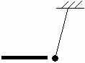
7． 用与毛皮摩擦过的橡胶棒去靠近由细线悬吊着的塑料泡沫小球时，产生了如图所示的现 象，则该小球( )。
A．一定带正电
B．可能带负电，也可能不带电
C．一定带负电
D．可能带正电，也可能不带电
8． 如图所示是某种物质的熔化图像，由图像可知该物质( )。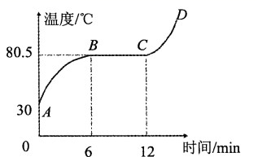

A．是一种非晶体 B．熔点为 80.5℃ C．BC 段表示处于液态 D．熔化过程为 12min
9． 如图所示是四冲程内燃机工作循环中的一个冲程，它是( )。
A．压缩冲程，将内能转化为机械能
B．做功冲程，将内能转化为机械能
C．压缩冲程，将机械能转化为内能
D．做功冲程，将机械能转化为内能
10．下列装置中，根据电磁感应原理制成的是（ ）
A．电铃 B．发电机 C．电动机 D．电磁铁
11．如图所示的电路，闭合开关S₁和S₂后，下列分析正确的是（ ）
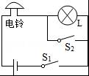
A．小灯泡亮、电铃响 B．小灯泡亮、电铃不响
C．小灯泡不亮、电铃响 D．小灯泡不亮、电铃不响
12．如图所示电路，闭合开关时，电流表指针没有偏转，拿一段导线分别并接在bc、cd、de两端时，电流表指针都没有偏转；将导线并接在ab两端时，电流表指针发生了偏转．此电路故障可能是（ ）
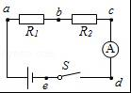
A．R₁断路 B．R₂断路 C．电流表短路 D．开关接触不良
13．有一种“光控开关”能在天黑时自动闭合，天亮时自动断开，而另一种“声控开关”能 在有声音时自动闭合，无声音时自动断开，利用这两种开关来控制居民楼里的楼道灯可 以节电。若要求楼道灯白天不会亮，天黑后有人走过楼道发出声音时灯会自动亮，如图 所示电路图中合理的是( )。

光控
声控
220V
光控
声控
220V
光控声控
220V
光控
声控
220V
14．下列四只灯泡，各自在额定电压下正常发光，其中最亮的是（ ）
A．“220V 25W” B．“220V 100W” C．“110V 60W” D．“36V 40W”
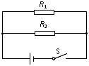
15．如图所示，电源电压不变，R1 或 R2 其中有一个发生了断路，闭合开关 S，能检测出具体 故障的方法是将( )。
A．电流表串联在 R1 支路中
B．电压表并联在 R2 两端
C．电流表串联在干路中
D．完好的小灯泡替换 R1
二、填空题（22分）
16.如图所示，电源保持6V的电压不变，开关S闭合后，电流表的示数是0.4A，电压表的示数为2V，则电阻R₁的阻值是________Ω；将滑动变阻器R₂的滑片由a向b移动的过程中，电流表的示数将________，电压表的示数将________ （两空选填“变大”、“变小”或“不
）． 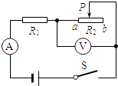 第16题如图所示
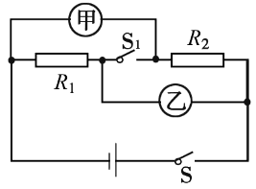
17．某宾馆的房卡。只有把房卡插入槽中，房间内的灯和插座才有 电。房卡的作用相当于一个开关接在房间电路的 路上；房间的电 灯、电视等用电器是 联的。
18．电视片《舌尖上的中国》展现了博大精深的中国饮食文化。厨师烹饪排骨时，主要通过 （选填“热传递”或“做功”）方式改变了排骨的内能，使排骨的温度 ， 从而由生到熟。
19．物理学中，通过其效应对自然界中看不到的事物进行研究，这种研究方法叫转换法。如， 我们通过小灯泡是否发光来判断灯丝中有无 通过；通过电磁铁吸引铁钉的多少 来显示电磁铁的磁性 。
20．打开电冰箱门时，常会看到电冰箱门的附近出现一股“白气”，烧水时在壶口上方也会 看见“白气”。两种“白气”都是水蒸气液化形成的小水滴，前者是 ▲ 中的水蒸 气液化形成的，后者是 的水蒸气液化形成的。
21.家庭照明电路的电压是________ ；大量实验表明，导体的电阻是导体本身的一种性质，它的大小决定于导体的材料、________ 和横截面积。
22．电流做功的过程就是将电能转化为 能的过程，且用电器消耗了多少 能，电流就做多少功．
23.将一个标有“3V、3W”字样的灯泡接到9V的电源上，若要让它正常工作，应串联一个＿＿＿＿Ω的电阻。
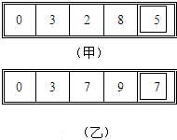
24.某用户在3月底抄表时，电能表的示数如图（甲）所示，4月底抄表时，电能表的示数如图（乙）所示，则该用户4月份用电
kW•h．若每度电交纳电费0.5元，小明家本月应交纳电费 元。
25．电功率是表示 的物理量，它是电流在单位时间内做的功．甲电动机在5s内做功15000J，乙电动机在2s内做功8000J，则 （填“甲”或“乙”）电动机做功较快．
26.白炽电灯上标有“220V 40W”字样，表明该灯正常发光时该灯两端的电压是 V，灯丝的电阻为 Ω，额定功率是 W，正常发光 h 消耗1kW·h 电能．
三、作图题（6分）
26.在图所示的电路的○里适当的电表符号，使之成为正确的电路． 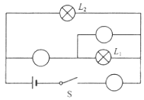
27.如图所示，要求用滑动变阻器调节小灯泡的亮度，电流表测量电路中的电流，电压表测量灯泡两端的电压，滑动变阻器向左滑动时灯变亮，画出电路图，并按电路图连接实物图．
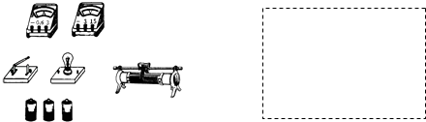
四、实验探究题（30分）

28．（15分）在探究“电流与电压、电阻的关系”中，


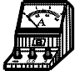
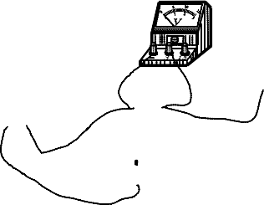
P
R1 A B
电压 U/V1234
R1＝10Ω
电流 I/A
0.10.20.30.4
R2
S

(1)请将如图的实物电路连接完整；
(2)闭合开关 S 前，应把滑动变阻器的滑片 P 置于 ▲ （选填“A”或“B”）端；
(3)在探究“电流与电压的关系”实验中，滑动变阻器除了保护电路外，其作用主要是
▲ 。实验所测数据如右表，分析数据可得结论是： ▲ ；
(4)在探究“电流与电阻的关系”时，将电阻由 10Ω 换成 15Ω，闭合开关后，电压表示数 会 ▲ （选填“变大”、“变小”或“不变”），应将滑动变阻器的滑片向
▲ （选填“A”或“B”）端移动，此时移动滑片的目的是 ▲ 。
29．（15分）在“测量小灯泡电功率”的实验中，需要的有：额定电压为2.5V的小灯泡一只，新干电池两节，电流表、电压表、滑动变阻器和开关各一只，导线若干．实验电路及实物连接图如图甲、乙所示．
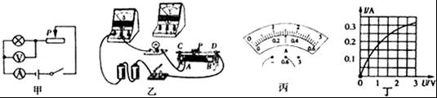
（1）图乙已连接了部分电路，请用笔画线代替导线，按照电路图将未连接的电路完整．
（2）连接电路时，开关应处于 状态．
（3）闭合开关，调节滑动变阻器滑片P，当电压表示数为 V时，小灯泡正常发光，此时，电流表的示数如图丙所示，该电流是 A，该灯泡的额定功率是 W．
（4）完成上述实验后，继续测量并描绘出小灯泡的电流随其电压变化的关系图象，如图丁所示，由图象可知，当通过灯泡的电流为0.1A时，滑动变阻器接入电路中的电阻是 欧．
（5）若实验中，无论怎样移动滑片P，灯泡两端电压表示数始终为3V，电流表示数几乎为零，电表完好，则电路故障可能是 ．
四、计算题（12分）
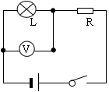
30．如图18-7所示的电路中，定值电阻R的阻值为40Ω。闭合开关后，电压表示数为2V，灯泡L的电阻为10Ω。求通过灯泡L的电流、电源电压U和定值电阻R的电功率。

34．（8 分）如图甲所示，某同学在“测量小灯泡电功率”的实验中，误将电压表并联在滑动 变阻器的两端，他调节滑片测得多组数据，并根据电流表电压表的示数描绘出如图乙所 示 I—U 图像。已知小灯泡的额定电压为 2.5V，电源电压为 4.5V。问： (1)小灯泡正常工作时电压表示数是多少？小灯泡的额定功率是是多少？ (2)为使实验中小灯泡两端电压不超过 3V，则滑动变阻器接入电路的最小阻值为多少？
（结果保留两位小数）
S
V
L
A

